Flutter 图片组件

一、 Flutter 图片组件 1

二、 Flutter 引入本地图片 3

三、 Flutter 实现圆角以及实现圆形图片 4

四、 Vscode 调试 Flutter 项目 5

一、Flutter 图片组件

图片组件是显示图像的组件，Image 组件有很多构造函数，这里我们只给大家讲两个

Image.asset， 本地图片

Image.network 远程图片

Image 组件的常用属性:

名称 |  | 类型 | 说明
alignment |  | Alignme | 图片的对齐方式
 |  | nt
color | 和 |  | 设置图片的背景颜色，通常和 colorBlendMode 配合一起
colorBlendMode |  |  | 使用，这样可以是图片颜色和背景色混合。上面的图片就
 |  |  | 是进行了颜色的混合，绿色背景和图片红色的混合
fit |  | BoxFit | fit 属性用来控制图片的拉伸和挤压，这都是根据父容器来
 |  |  | 的。
 |  |  | BoxFit.fill:全图显示，图片会被拉伸，并充满父容器。
 |  |  | BoxFit.contain:全图显示，显示原比例，可能会有空隙。
 |  |  | BoxFit.cover：显示可能拉伸，可能裁切，充满（图片要
 |  |  | 充满整个容器，还不变形）。

 |  | BoxFit.fitWidth：宽度充满（横向充满），显示可能拉伸，
 |  | 可能裁切。
 |  | BoxFit.fitHeight ：高度充满（竖向充满）,显示可能拉
 |  | 伸，可能裁切。
 |  | BoxFit.scaleDown：效果和 contain 差不多，但是此属
 |  | 性不允许显示超过源图片大小，可小不可大。
repeat | 平铺 | ImageRepeat.repeat : 横向和纵向都进行重复，直到铺满整
 |  | 个画布。
 |  | ImageRepeat.repeatX: 横向重复，纵向不重复。
 |  | ImageRepeat.repeatY：纵向重复，横向不重复。
width |  | 宽度 | 一般结合 ClipOval 才能看到效果
height |  | 高度 | 一般结合 ClipOval 才能看到效果

更多属性参考：https://api.flutter.dev/flutter/widgets/Image-class.html


return Center(

child: Container(

child: Image.network(

"http://pic.baike.soso.com/p/20130828/20130828161137-1346445960.jpg",

alignment: Alignment.topLeft,

color: Colors.red,

colorBlendMode: BlendMode.colorDodge,

- repeat: ImageRepeat.repeatX, fit: BoxFit.cover,

),

width: 300.0,

height: 400.0,

decoration: BoxDecoration(

color: Colors.yellow

),

),

);

二、Flutter 引入本地图片
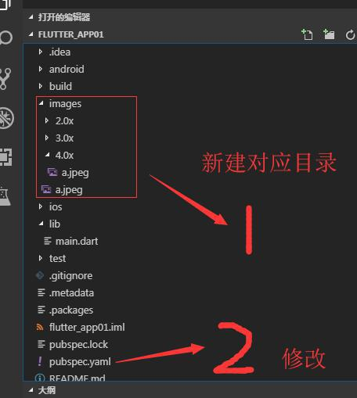

然后，打开 pubspec.yaml 声明一下添加的图片文件，注意要配置对
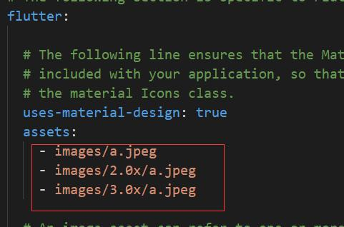

最后，在代码中就可以用了


child: Container(

child: Image.asset("images/a.jpeg",

fit:BoxFit.cover

),

width: 300.0,

height: 300.0,

decoration: BoxDecoration(

color: Colors.yellow

),

),

三、Flutter 实现圆角以及实现圆形图片

实现圆角图片


return Center(

child: Container(

width: 300.0,

height: 300.0,

decoration: BoxDecoration(

color: Colors.yellow,

borderRadius: BorderRadius.circular(150),

image: DecorationImage(

image: new

NetworkImage('https://www.itying.com/images/201905/thumb_img/1101_thumb_G_15578

45381862.jpg'),

fit: BoxFit.cover

)

),

),

);

实现圆形图片



return Center(

child: Container(

child:ClipOval(

child:Image.network("https://www.itying.com/images/201905/ thumb_img/1101_thumb_G_1557845381862.jpg",

width: 150.0,

height: 150.0,

) ,

)

),

);

四、Vscode 调试 Flutter 项目

1、Vscode 中打开 flutter 项目进行开发

2、运行 Flutter 项目

flutter run

- 键：点击后热加载，也就算是重新加载吧。

- 键：显示网格，这个可以很好的掌握布局情况，工作中很有用。

- 键：切换 android 和 ios 的预览模式。

- 键：退出调试预览模式。

3、Vscode 默认连不上第三方模拟器解决方案

cd 到对应夜神模拟器 D:\Program Files\Nox\bin 目录 然后运行

nox_adb.exe connect 127.0.0.1:62001

